한미약품, 손·발톱에 바르는 무좀약 ‘무조날맥스외용액’ 출시

국내 첫 출시되는 테르비나핀 성분…타 약제 내성 생긴 환자에게 새 대안
초기 4주간 1일 1회, 이후 주 1회 사용 유지로 환자의 사용 편의성 향상

(2025년 5월 27일) 한미사이언스 핵심 사업회사 한미약품이 테르비나핀염산염 성분의 바르는 손·발톱진균증(무좀) 치료제 ‘무조날맥스외용액’을 새롭게 출시했다.

이 제품은 기존 제품과는 다른 유효 성분의 ‘퍼스트 제네릭’ 외용제로, 국내에서 처음 출시되는 손·발톱진균증 치료제로서 시장을 선도할 수 있을 것으로 기대된다.

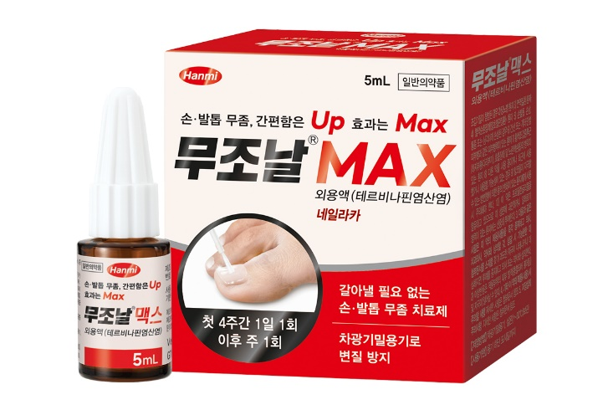
현재 국내 출시된 바르는 손·발톱진균증 치료제의 대부분은 ‘시클로피록스’를 주성분으로 사용하고 있다.

한미약품의 ‘무조날맥스외용액’은 이와는 다른 ‘테르비나핀염산염’을 주성분으로 한 퍼스트 제네릭 외용 손·발톱진균증 치료제로, 기존 성분의 불편함을 해소할 수 있는 새로운 대안을 제시하고 있다.

항진균제는 항생제처럼 동일 성분을 장기간 사용할 경우 치료 효과가 감소하는 내성 문제가 발생할 수 있는데, 무조날맥스외용액은 기존 바르는 손·발톱진균증 치료제에 널리 사용되어 온 시클로피록스가 아닌 테르비나핀염산염 성분을 기반으로 개발돼, 기존 치료제에 내성이 생긴 환자들에게 새로운 대안이 될 것으로 보인다.

환자의 사용 편의성을 크게 높인 간편한 용법도 이 제품의 특장점 중 하나다. 무조날맥스외용액은 초기 4주간 하루 한 번 사용한 뒤, 이후에는 일주일에 한 번만 바르면 된다.

무조날맥스외용액은 한미사이언스 계열사인 헬스케어 전문 유통기업 온라인팜을 통해 전국 약국에 유통되며, 소비자가 처방전 없이 직접 약국에서 구매할 수 있는 일반의약품이다.

<끝>

■ 자료 문의 : 안종연 주임 (02 410 9831)

